ВЕЛИКАЯ ОТЕЧЕСТВЕННАЯ ВОЙНА 1941-1945 ГОДОВ В ИСТОРИИ МОЕЙ СЕМЬИ.

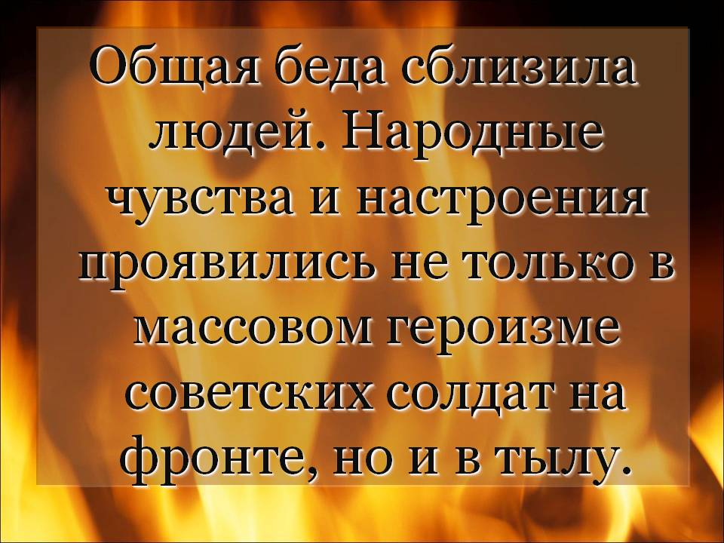
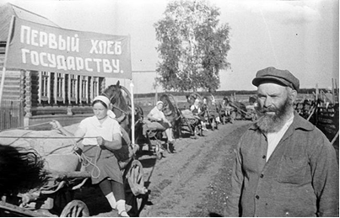
В 1931 году в деревне Майск, что в пятидесяти километрах от Красноярка текла спокойная размеренная жизнь. Колхоз процветал, и работы хватало на всех желающих.
Маруся и Герасим жили в маленьком бревенчатом домике. Трудились, как и все, в колхозе. Маруся – дояркой, Герасим – конюхом. Сами держали большое хозяйство : скот, птицу, сажали большой огород. Летом собирали в лесу грибы и ягоды. Зимой Герасим ходил на рыбалку и охоту. Часть урожая продавали, а деньги откладывали на покупку нового дома.
24 марта у них родилась девочка. Радости не было предела. Дочку назвали Анечкой. Через четыре года на свет появился маленький Володя. И казалось бы, что ещё для счастья надо …
В 1939 в Майск прибыло несколько семей из Украины. Голод заставил их бросить все, что они наживали годами, и схватив своих детей бежать в Сибирь. Их лохмотья нельзя было назвать одеждой.


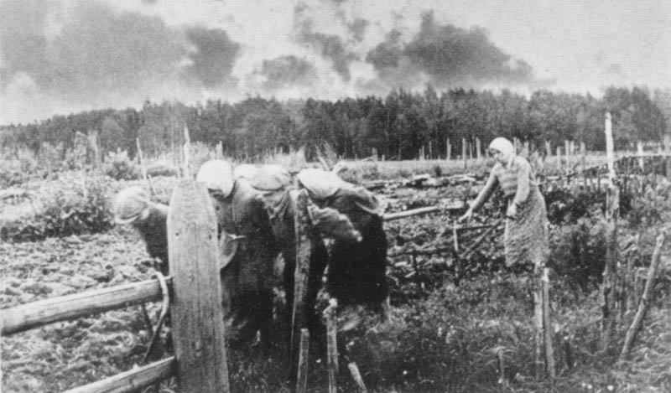
А сами они были настолько истощены и обессилены, что кое- как держались на ногах. В глазах был страх и слезы, может слезы радости и надежды
на лучшее.
Среди беженцев была молодая женщина. Матрена прижимала к себе двух сыновей. В пути матерям предлагали избавиться от детей, как от тяжелой ноши. Но она не представляла жизни без своих мальчиков и была счастлива, что довезла их до новой родины живыми. Матрену с девятилетним Петром и семилетним Володей поселили в небольшой старенький домик, стоящий по соседству с домом Маруси. Жители деревни не остались равнодушными к новым соседям. Помогали кто чем мог. Матрена вышла на работу в колхоз. Пете предложили пасти деревенских коров, и он с радостью согласился. В благодарность за заботу об их кормилицах люди угощали его кто молоком, кто сметаной, кто творогом. И потихоньку украинцы стали поднялись на ноги и были очень благодарны всем за оказанную им помощь.
1941 год. Грянула война. Мужчин забрали на фронт. В деревне остались старики, женщины и дети. Тяжелая, порой непосильная, мужская работа легла на плечи оставшихся в деревне жителей. Дети, не по годам повзрослев, наравне со взрослыми трудились в колхозе, всеми силами стараясь помочь фронту. Школьники помладше работали в птичниках и коровниках, зимой чистили дорогу от снега, те кто постарше – трудились в полях и на заготовках сена и дров. Жить стало невыносимо тяжело. Но люди держались из последних сил, зная что на фронте их сыновья, мужья, братья, отцы готовы отдать жизнь, защищая свои семьи.
Не сдавалась и Маруся и всеми силами старалась уберечь своих детей от голодной смерти. Маленькие Анечка и Володя помогали матери, как могли. Хозяйство и огород практически полностью были на детях.

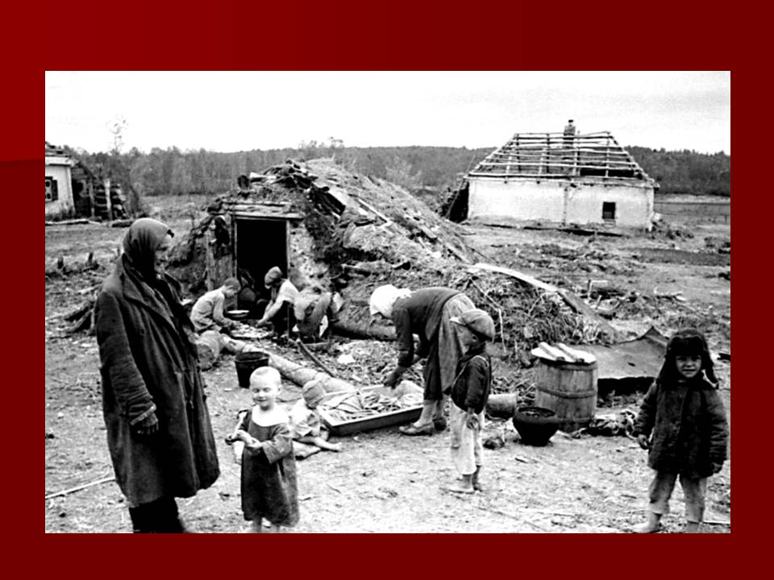
В 1942 году Маруся получила похоронку. Герасим погиб, защищая свою родину. Жить не хотелось, но любимые дети помогли пережить ей это, надрывающее сердце, горе. Ради них она взяла себя в руки и продолжила борьбу за свою жизнь и жизни дочери и сына.
И вот, 9 мая 1945 года война закончилась, и наступила долгожданная Победа! Эта новость облетела весь Советский Союз и обрадовала тысячи людей. Долго еще жители деревень и городов пытались забыть это тяжелое для них время. Но такое забыть нельзя.
Спустя несколько лет Петр и Анна поженились и переехали жить в Красноярск. У них родились две дочки – Валентина и Татьяна, у Татьяны родились сын Сергей и дочь Елена. Елена - моя мама.
Когда - то моя прабабушка, Устименко Анна Герасимовна, рассказывала мне о своей жизни. Что-то сквозь слезы, что-то со смехом. И было видно и понятно, что эти воспоминания очень дороги для неё.
Не так давно ей присвоили звание «Труженик тыла», и она этим гордится. А мы каждый год 9 Мая дарим ей цветы и благодарим её и тех, кого уже нет в живых, за Победу в Великой Отечественной войне.

Горяинов Никита. 6 класс В


